RESULTATREGNSKAP 2022 |  |  | 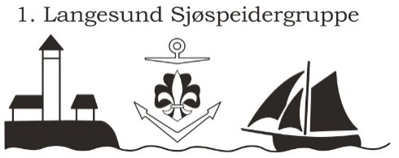
INNTEKTER
 | Note | Budsjett 2021 | Resultat 2021 | Budsjett 2022 | Resultat 2022 | Budsjett 2023
Driftsinntekter
Lotteri og dugnadsinntekter |  | 50 000 | 66 237 | 50 000 | 50 947 | 50 000
Gaver og støtte |  | 100 000 | 209 914 | 60 000 | 134 690 | 100 000
Kontigenter NSF |  | 12 000 | 13 800 | 12 000 | 19 595 | 15 000
Turer, aktiviteter og leire |  |  | 43 993 |  | 97 488
Driftsinntekter |  |  | 3 860
Andre inntekter |  |  |  |  | 6 248 | 5 000
Renteinntekter |  | 2 000 | 701 | 3 000 | 3 476 | 4 000
Sum inntekter |  | 164 000 | 338 505 | 125 000 | 312 442 | 174 000
UTGIFTER
 | Note | Budsjett 2021 | Resultat 2021 | Budsjett 2022 | Resultat 2022 | Budsjett 2023
Driftskostnader
Brygge |  | -4 000 | -13 024 | -6 000 | -17 608 | -20 000
Speiderhuset |  | -50000 | -16 543 | -20000 | -1 987 | -10 000
Båter |  | -173 000 | -46 776 | -50 000 | -59 268 | -192 000
Driftskostnader, gruppedrift |  | -20 000 | -11 435 | -20 000 | -21 527 | -20 000
Tur, aktiviteter og leire |  |  | -26 311 |  | -133 514
Lotteri- og dugnadsutgifter
Investeringer fra tilskudd og gaver |  |  | -21 450 |  | -60 741
Forsikringspremier |  | -22 000 | -21 778 | -22 000 | -22 007 | -25 000
Kontigenter NSF |  | -500 | -6 578 | -7 000 | -11 037 | -7 000
Andre utgifter (diverse) |  |  | -2 559 |  | -22 883
Sum kostnader |  | -269500 | -166 454 | -125 000 | -350 572 | -274 000
RESULTAT
 | Note | Budsjett 2021 | Resultat 2021 | Budsjett 2022 | Resultat 2022 | Budsjett 2023
Driftsresultat |  | -105 500 | 172 051 | 0 | -38 130 | -100 000

